Федеральное государственное бюджетное образовательное учреждение высшего образования. «Национально исследовательский университет «МЭИ»

Кафедра ВТ

**Лабораторная работа № 4**

Документация основных моментов разработки

Работу выполнили:

Сорокин Артур Олегович

Аристархов Дмитрий Николаевич

Группа: А-09-21

Москва 2024 г.

1. Изначально программа выглядела как несколько отдельных скриптов, поэтому при переносе их в папку для экономии времени было принято решение сделать в начале работы программы переход в родительскую директорию 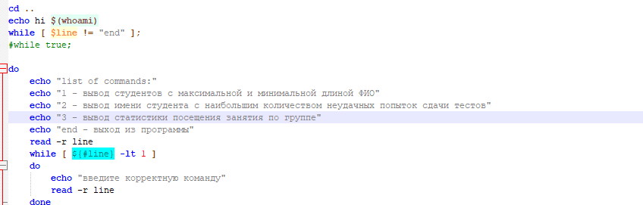
2. Из-за этого пришлось менять относительные пути вызова скриптов



1. Каждая из выполняемых операций реализована через отдельный скрипт, данные к которому обрабатывает главный скрипт main.sh
2. Для программы определения длины имен после ввода номера группы проверяется наличие файла группы в подпапке students/groups, в противном случае выводится информация о том, что она не существует

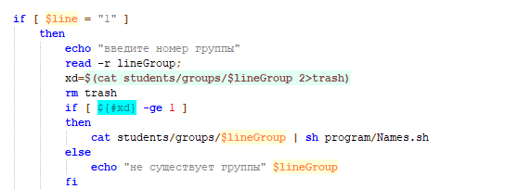

1. Для программы определения ЛОХа (Любителя Откладывать Хлопоты) сначала происходит проверка, валидно ли введенное пользователем значение, после чего происходит проверка на наличие данных о введенной группе.

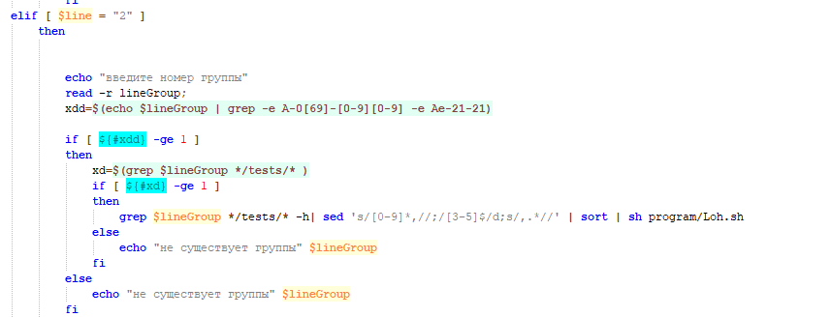

1. Программа для определения посещаемости сначала проверяет существование группы , после чего просит ввести режим вывода

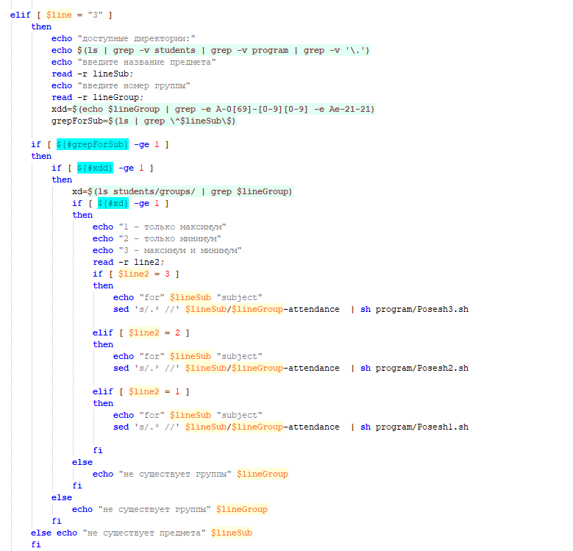

1. Первой программе на вход дается список имен студентов из файла группы

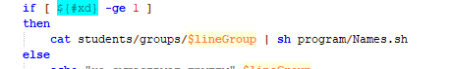

1. Второй программе на вход дается отсортированный список ФИО студентов, чьи записи являются отрицательными оценками



1. Третьей программе на вход дается список посещаемости без ФИО

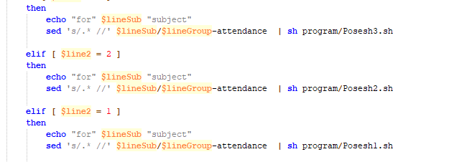

1. Первая программа хранит массив текущих максимальных и минимальных по длине значений и обновляет его при изменении предельных значений и добавлении новых

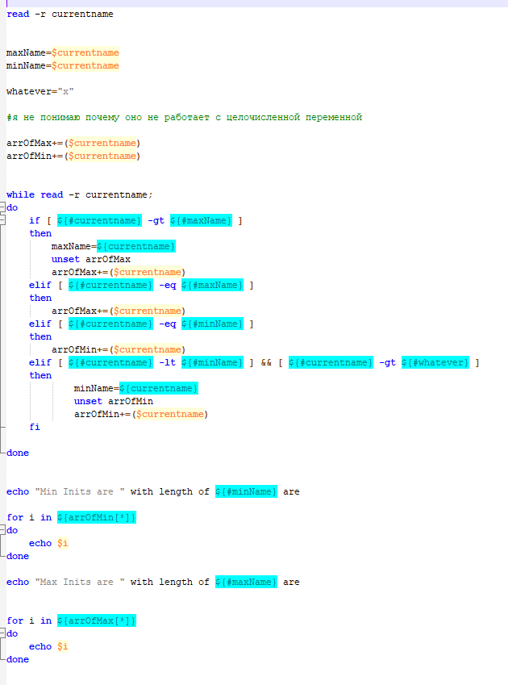

1. Вторая программа хранит массив текущих студентов с наибольшими значениями неудачных контрольных и обновляет его так же как и первая при появлении новых данных.

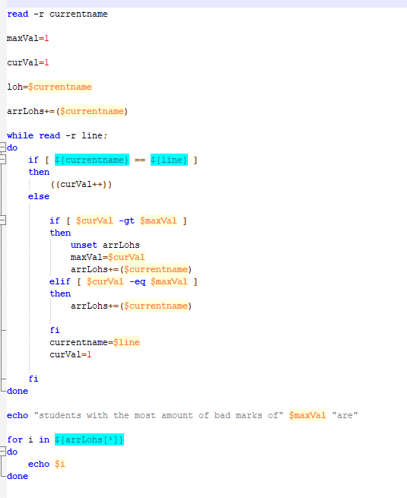

1. Третья программа сначала превращает переданные данные в массив количества студентов на занятии, после чего ищет максимальное и минимальное количества студентов на занятии и в зависимости от режима вывода выводит либо номера пар с минимальным количеством студентов на паре, либо номера с максимальным, либо и те, и те.

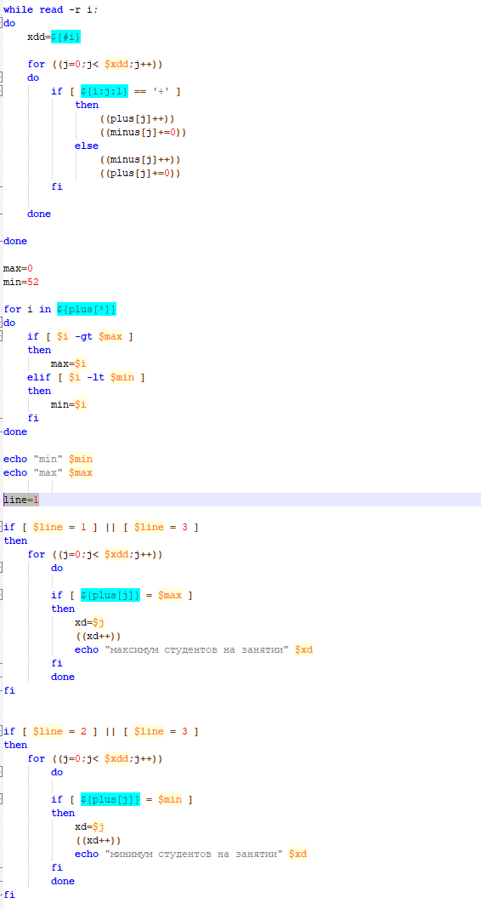

1. Завершается программа при вводе пользователем “end”

